**PÂQUES : « Jésus est vivant ! *» (CP-CE)***

➊ **Chantons ensemble !**

**Glory, Glory, Alléluia !**

1- Chantons la VIE

de Jésus-Christ ressuscité !

Nos corps témoignent de sa gloire.

Chantons la VIE

de Jésus-Christ ressuscité !

Et la croix de sa victoire !

**R/ Glory, glory, alléluia !** (3 fois)

**Le Seigneur nous a sauvés** !



**Jésus est vivant, Jésus est vivant Alle-alleluia!**

**Te ora nei Ietu, Te ora nei Ietu, Alle-alleluia ! (bis)**

➋ **Lisons l’histoire des disciples d’Emmaüs, sur la page de droite**

➌ **Prions ensemble Jésus ressuscité**

**1.** Seigneur Jésus, Tu as marché sur la route avec les deux disciples ;

ils étaient tristes, ils croyaient qu’il ne te reverraient plus !

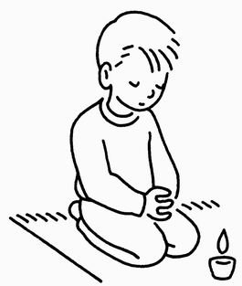

*\* Jésus, nous te disons merci !* ***TOUS : Jésus nous te disons merci !***

*Car tu nous donnes de la joie !* ***TOUS :*** ***Car tu nous donnes de la joie !***

**Refrain : « Tu es là au cœur de nos vies et c’est toi qui nous fais vivre,**

**Tu es là au cœur de nos vies, bien vivant ô Jésus Christ ! »**

**2.** Seigneur Jésus, tu as partagé le repas avec les deux disciples à Emmaüs ;

et ils t’ont reconnu quand tu leur as donné du pain.

* *Seigneur Jésus* ***TOUS : Seigneur Jésus !***

*Aide-nous à ne pas oublier d’aller à la messe !* ***TOUS: « Aide-nous… »* Refrain**

**3.** Seigneur Jésus, Tu nous invites chaque jour à penser à toi,

car tu es vivant dans nos cœurs et tu nous aimes beaucoup !

* *Jésus, aide-nous à être tes amis !* ***TOUS : Jésus, aide-nous à être tes amis !***

*Aide-nous à donner de la joie à ceux qui sont tristes* ***TOUS: Aide-nous…*****Refrain**

➍  **QUESTIONS POUR DES CHAMPIONS !**

|  |  |  |
| --- | --- | --- |
| **1.** Combien  de jours  dure  le temps  pascal ?  **5 0** jours | **2.** Quelle est la grande fête qui  aura lieu le 40è jour après  Pâques ?  🡪 l’**A** **S** **C** **E** **N** **S** **I** **O** **N**  Ce sera à quelle date ?  🡪 le **Ce** mai | 3. Quelle sera la grande  fête qui aura lieu le 50è  jour du temps pascal ?  🡪la **O** **E** **N** **T** **E** **C** **O T** **E**  Date ?  🡪le **Ce** juin |

**L’histoire des disciples d’Emma üs** *(Evangile de St Luc ch. 24)*

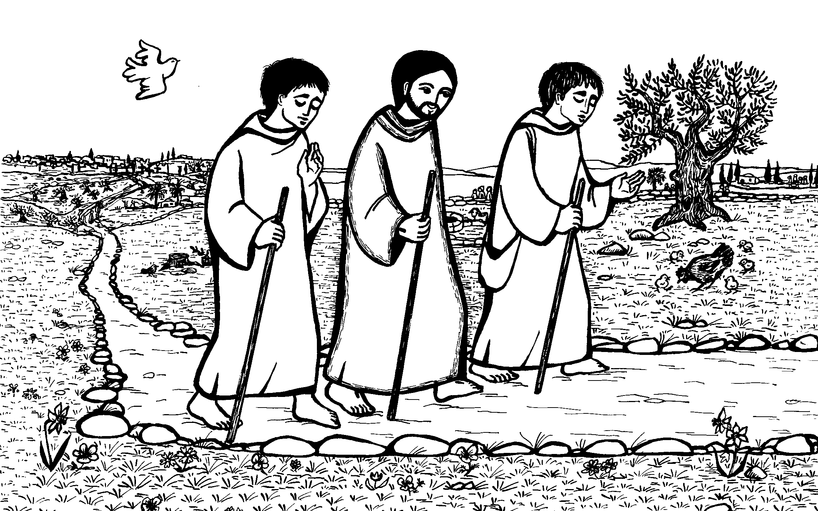

**2.** C’est Jésus ! Mais il le reconnaissent pas

Il demande:*«Pourquoi êtes-vous tristes? »*

Ils répondent : *«C’est parce que Jésus est*

*mort sur la croix, il était notre ami ! »*

**1.** Jésus était ressuscité le jour de Pâques ; deux disciples sont tout tristes. Ils retournent

dans leur village qui s’appelle Emmaüs.

Or un voyageur vient marcher avec eux.

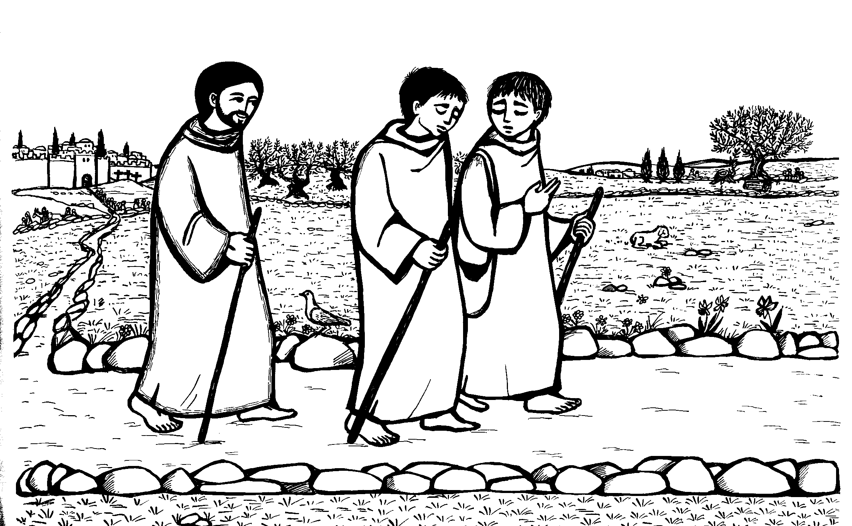

**4.** Ils n’ont toujours pas reconnu Jésus !

Or, ils arrivent au village d’Emmaüs.

Les deux disciples disent à Jésus :

*« Viens avec nous dans notre maison !*

*Il va faire nuit ! »*

Et Jésus dit : *« Je veux bien ! C’est gentil !»*

**3.** Alors Jésus leur dit *: « C’est vrai !*

*Mais il a dit qu’il devait ressuscité le 3ème*

*jour ! Vous ne vous rappelez pas ? »*

Ils répondent : *« Ah bon ?»*  Et Jésus leur

explique tout ce qui était annoncé pour lui !

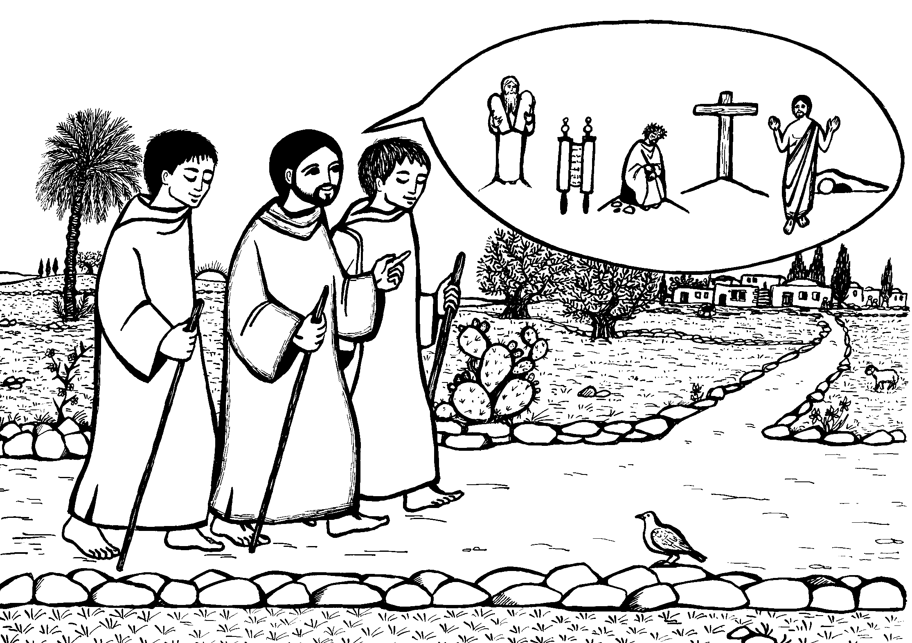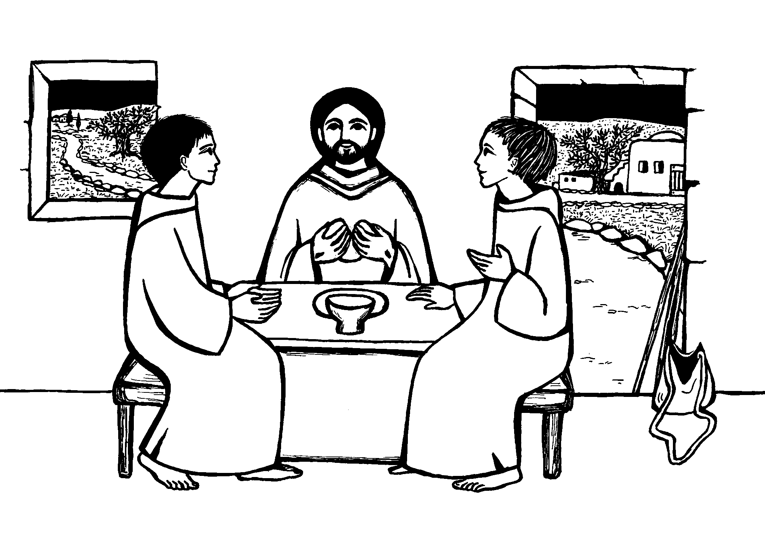

**6.** Ils s’écrient : *« Mais c’est toi Jésus ! »*

Mais Jésus n’est plus là, il a disparu !

L’un d’eux dit : *« Ah ! nous cœurs étaient*

*chauds quand il nous parlait sur la route!»*

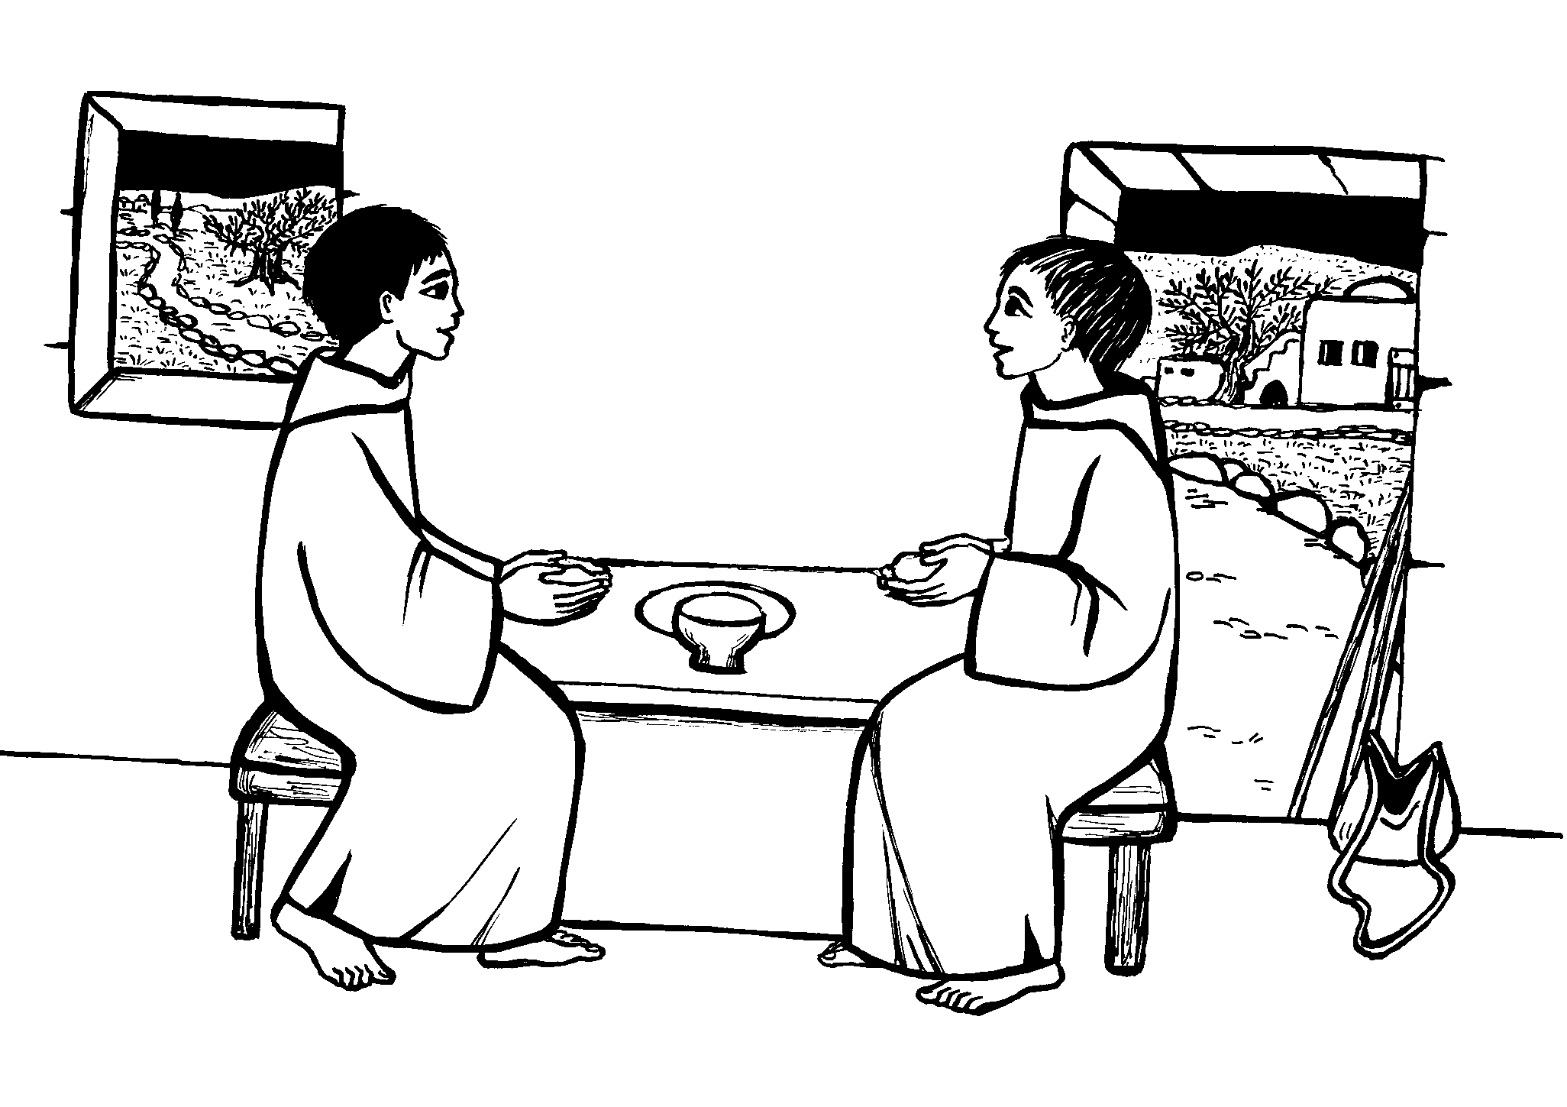

**5.** Il commencent le repas…

Or Jésus prend du pain, il dit une prière,

il le bénit, et il le donne aux disciples…

En voyant cela, il reconnaissent Jésus !...

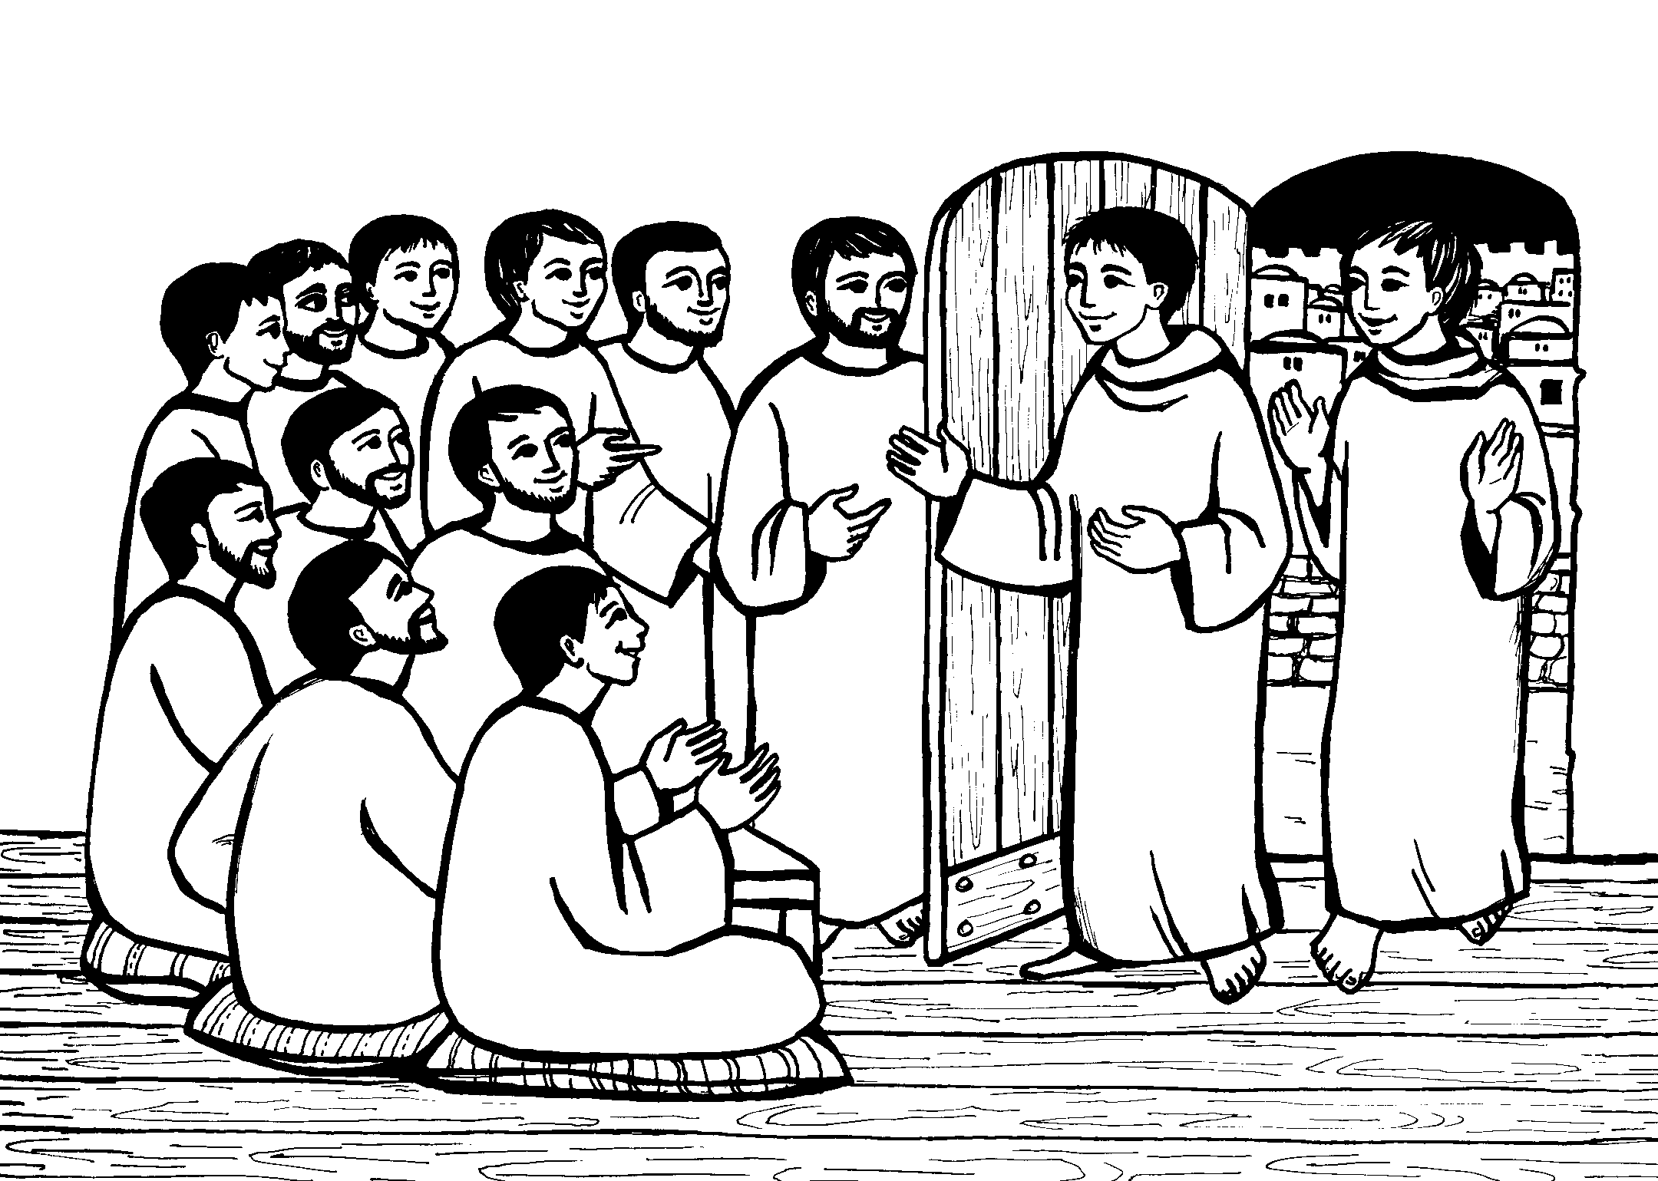

**7.**. Et l’autre dit **: 8.**Arrivés dans la maison,

*« Vite! Retournons*  ils disent aux Apôtres

*à Jérusalem ! »* ce qui leur est arrivé.

Et en pleine nuit, Alors ont leur dit :

ils courent, le cœur ***« C’est bien vrai !***

plein de joie ! ***Jésus est vivant !***

***Il est ressuscité! Alleluia! »***